TRƯỜNG ĐẠI HỌC FPT — CAMPUS HÒA LẠC
KHOA CÔNG NGHỆ THÔNG TIN
BÁO CÁO ĐỒ ÁN CUỐI MÔN — PRN232
Xây dựng WebAPI và WebApp — Hệ thống Cho thuê Xe máy MotorRental FPT Hòa Lạc
Môn học: PRN232 — ASP.NET Core Web API
Thành viên thực hiện: Lê Tiến Sơn (SE1932)
Ngày nộp: 12/11/2026

1. Phân tích và Thiết kế hệ thống

1.1 Giới thiệu bài toán
Hệ thống MotorRental FPT Hòa Lạc được xây dựng để quản lý dịch vụ cho thuê xe máy phục vụ sinh viên và khách hàng tại khu vực Hòa Lạc, Thạch Thất, Hà Nội. Hệ thống giải quyết các bài toán nghiệp vụ toàn diện:
- Quản lý đội xe máy (thêm, sửa, xóa, theo dõi trạng thái Available, Rented, Maintenance)
- Lập phiếu thuê xe, theo dõi hợp đồng, trả xe, tính phụ phí trễ hạn và hư hỏng
- Quản lý khách hàng và hồ sơ thuê (CCCD, SĐT, GPLX)
- Quản lý bảo dưỡng & thanh toán chi phí cho xưởng sửa xe đối tác
- Báo cáo doanh thu thống kê, biểu đồ trực quan Chart.js

1.2 Các tác nhân hệ thống (Actors)
STT | Tác nhân | Mô tả | Quyền hạn
1 | Admin | Chủ cửa hàng / Quản trị viên | Toàn quyền: CRUD xe, nhân viên, khách hàng, xem báo cáo tài chính
2 | Staff | Nhân viên showroom | Xử lý nghiệp vụ: lập phiếu thuê, trả xe, nhận thanh toán, quản lý khách
3 | Customer | Khách hàng / Sinh viên FPT | Xem phiếu thuê bản thân, đăng ký tài khoản, thuê xe online
4 | Technician | Kỹ thuật viên / Xưởng đối tác | Xưởng sửa xe Anh Tuấn Hòa Lạc: xem và cập nhật trạng thái bảo dưỡng

1.3 Các chức năng nghiệp vụ chính
MotorRental System
├── Auth & Account (đăng nhập, đăng ký, quên mật khẩu OTP email)
├── Motorbikes (CRUD xe máy, lọc theo tình trạng, OData)
├── Rentals (lập phiếu thuê, trả xe, gia hạn, hủy, thanh toán VietQR)
├── Customers (CRUD khách hàng, liên kết tài khoản)
├── Maintenances (đưa xe vào xưởng, nghiệm thu, thanh toán xưởng)
├── Users (quản lý tài khoản nội bộ, khóa/mở tài khoản)
└── Reports (thống kê doanh thu KPI, biểu đồ Chart.js)

2. Thiết kế cơ sở dữ liệu

2.1 Sơ đồ quan hệ (ERD)
Hệ thống sử dụng cơ sở dữ liệu SQL Server với 5 bảng chính được thiết kế theo mô hình quan hệ chuẩn hóa:
AppUsers (UserId PK, Username UNIQUE, PasswordHash, FullName, Role, Email, IsActive)
|-- 1:1 --> Customers (CustomerId PK, FullName, Phone, IdentityNumber, DriverLicense, UserId FK)
|-- 1:N --> Rentals (UserId FK as Staff)
|-- 1:N --> Maintenances (TechnicianId FK)
Motorbikes (MotorbikeId PK, LicensePlate, Name, Brand, EngineCapacity, PricePerDay, Status, Category)
|-- 1:N --> Rentals
|-- 1:N --> Maintenances

2.2 Mô tả bảng dữ liệu
Bảng | Mô tả | Số trường
Users | Tài khoản người dùng (4 vai trò), hash mật khẩu BCrypt, OTP reset | 12
Customers | Hồ sơ khách hàng thuê xe, liên kết 1-1 với Users | 9
Motorbikes | Thông tin xe máy, trạng thái, giá thuê, số km ODO | 11
Rentals | Phiếu hợp đồng thuê xe, phụ phí thực tế, trạng thái thanh toán | 18
Maintenances | Hồ sơ bảo dưỡng xe, chi phí, trạng thái thanh toán xưởng | 13

2.3 Ràng buộc dữ liệu trong CSDL (EF Core Fluent API)
// MotorRentalContext.cs
mb.Entity<AppUser>(e => {
e.HasIndex(x => x.Username).IsUnique(); // Username phải duy nhất
e.Property(x => x.Role).HasMaxLength(30).HasDefaultValue("Staff");
e.Property(x => x.Email).HasMaxLength(150);
});
mb.Entity<Rental>(e => {
e.Property(x => x.PricePerDay).HasPrecision(18, 0);
e.Property(x => x.PaymentStatus).HasDefaultValue("Unpaid");
e.HasOne(x => x.Customer).WithMany(c => c.Rentals).HasForeignKey(x => x.CustomerId);
e.HasOne(x => x.Motorbike).WithMany(m => m.Rentals).HasForeignKey(x => x.MotorbikeId);
});

3. Phân công nhiệm vụ
Đồ án được thực hiện bởi nhóm 2 thành viên
- Lê Tiến Sơn (HE173466)
- Bùi Công Mạnh
đảm nhiệm toàn bộ quy trình phát triển từ Backend API đến Frontend MVC:
Hạng mục công việc | Người thực hiện | Trạng thái
Thiết kế CSDL & Sơ đồ ERD | Bùi Công Mạnh | Hoàn thành
ASP.NET Core Web API (MotorRental.Api) | Lê Tiến Sơn | Hoàn thành
EF Core + DbContext + Seeder | Lê Tiến Sơn | Hoàn thành
JWT Authentication & Authorization | Lê Tiến Sơn | Hoàn thành
OData Query ($filter, $orderby, $select, $top) | Lê Tiến Sơn | Hoàn thành
DTO + Data Validation (20+ DTO classes) | Bùi Công Mạnh | Hoàn thành
ASP.NET Core MVC Client (MotorRental.Web) | Bùi Công Mạnh | Hoàn thành
4 Custom TagHelpers & Partial Views | Lê Tiến Sơn | Hoàn thành
Cookie-based Identity phân quyền | Lê Tiến Sơn | Hoàn thành
Tích hợp VietQR thanh toán | Lê Tiến Sơn | Hoàn thành
Báo cáo doanh thu + Chart.js | Lê Tiến Sơn | Hoàn thành
Thiết kế UI (Bootstrap 5 + Dark mode Login) | Bùi Công Mạnh | Hoàn thành

4. Web API Services đáp ứng yêu cầu

4.1 Tác nhân sử dụng API & Phân quyền
API hỗ trợ 4 role: Admin, Staff, Customer, Technician. Mỗi endpoint được bảo vệ bằng attribute phân quyền:
[Authorize(Roles = "Admin")] // Chỉ Admin (xóa xe, quản lý user)
[Authorize(Roles = "Admin,Staff")] // Admin + Staff (lập phiếu thuê, trả xe)
[Authorize(Roles = "Customer")] // Chỉ Customer (xem phiếu thuê của tôi)
[Authorize] // Tất cả đã xác thực
[AllowAnonymous] // Đăng nhập, đăng ký, OTP

4.2 Danh sách Endpoints API chính (25+ endpoints)
Controller | Endpoint | Method | Chức năng
AuthController | /api/auth/login | POST | Đăng nhập, trả về JWT Token
AuthController | /api/auth/register | POST | Đăng ký tài khoản khách hàng
MotorbikesController | /api/motorbikes | GET | Danh sách xe (OData: $filter, $orderby)
MotorbikesController | /api/motorbikes | POST | Thêm xe mới (Admin)
CustomersController | /api/customers | GET | Danh sách khách hàng (OData)
RentalsController | /api/rentals | GET | Danh sách phiếu thuê
RentalsController | /api/rentals | POST | Lập phiếu thuê mới
RentalsController | /api/rentals/{id}/return | POST | Trả xe, quyết toán phụ phí
MaintenancesController | /api/maintenances | GET | Danh sách bảo dưỡng
MaintenancesController | /api/maintenances/{id}/finish | POST | Nghiệm thu hoàn tất
UsersController | /api/users | GET | Danh sách tài khoản (Admin)
ReportsController | /api/reports/summary | GET | Tổng quan KPI & doanh thu tháng

4.3 OData Query nâng cao
// Program.cs — Kích hoạt OData
builder.Services.AddControllers()
.AddOData(opt => opt.Select().Filter().OrderBy().Count().SetMaxTop(100));
// Ví dụ truy vấn OData thực tế:
GET /api/motorbikes?$filter=Status eq 'Available'&$orderby=PricePerDay
GET /api/motorbikes?$filter=Category eq 'Xe tay ga'&$select=Name,LicensePlate,PricePerDay
GET /api/customers?$filter=contains(FullName,'Vũ')&$top=10&$count=true

5. Ứng dụng Web MVC Client đáp ứng yêu cầu

5.1 Mô hình MVC & Kiến trúc Client
Dự án MotorRental.Web hoạt động độc lập, không kết nối CSDL trực tiếp mà tương tác hoàn toàn với Web API thông qua ApiClient chuyên biệt gắn kèm JWT Bearer Token tự động từ Cookie.

5.2 Giao diện UI/UX và TagHelpers
Sử dụng Bootstrap 5.3.3, Bootstrap Icons và Google Fonts (Plus Jakarta Sans). Xây dựng 4 Custom TagHelpers giúp mã nguồn Razor View cực kỳ gọn gàng:
<status-badge status="Available" /> // Hiển thị badge trạng thái (Sẵn sàng / Đang thuê / Bảo dưỡng)
<payment-badge status="FullyPaid" /> // Hiển thị trạng thái thanh toán (Đã thanh toán / Chưa thanh toán)
<category-badge category="Xe tay ga" /> // Hiển thị loại xe kèm icon
<money value="@rental.TotalPrice" /> // Format tiền VNĐ tự động (1.200.000 ₫)

6. Kết quả thực hiện & Checklist PRN232

6.1 Bảng tổng kết Checklist Web API
# | Yêu cầu kỹ thuật PRN232 (Web API) | Trạng thái
1.1 | Mô tả đầy đủ các tác nhân sử dụng API | Đạt
1.2 | Mô tả đầy đủ chức năng nghiệp vụ Endpoints | Đạt
1.3 | Sử dụng ASP.NET Core Web API | Đạt
1.4 | CSDL SQL Server + EntityFrameworkCore | Đạt
1.5 | Ràng buộc dữ liệu trong code VÀ CSDL | Đạt
1.6 | Sử dụng DTO cho CRUD theo nghiệp vụ | Đạt
1.7 | Validation ràng buộc dữ liệu theo nghiệp vụ | Đạt
1.8 | Routing thiết lập endpoints theo nghiệp vụ | Đạt
1.9 | OData cho các chức năng theo nghiệp vụ | Đạt
1.10 | JWT + Role-Based Access phân quyền | Đạt

6.2 Bảng tổng kết Checklist Web MVC Client
# | Yêu cầu kỹ thuật PRN232 (Web MVC Client) | Trạng thái
2.1 | Mô tả đầy đủ các tác nhân hệ thống | Đạt
2.2 | Mô tả đầy đủ chức năng nghiệp vụ | Đạt
2.3 | Sử dụng mô hình MVC | Đạt
2.4 | HTML5, CSS3, Bootstrap5 Responsive | Đạt
2.5 | TagHelper, PartialView | Đạt
2.6 | Dùng Web API Services tương tác dữ liệu | Đạt
2.7 | Identity phân quyền theo nghiệp vụ | Đạt
2.8 | Kiểm tra ràng buộc dữ liệu trong code | Đạt

6.3 Hình ảnh giao diện hệ thống

1. Màn hình Đăng nhập (Login Screen)
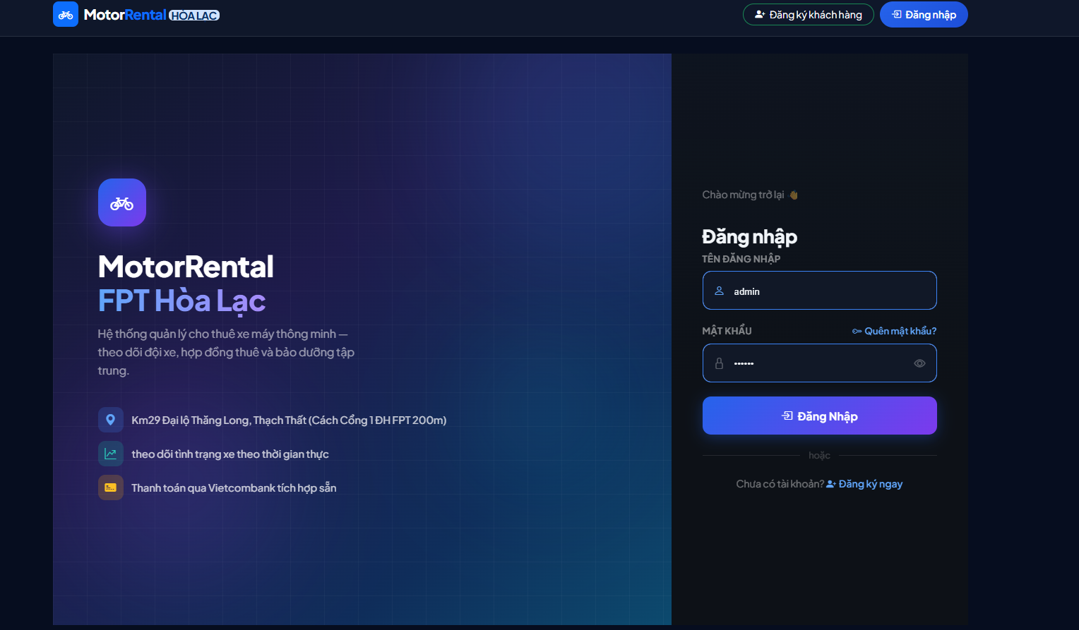

2. Màn hình Tổng quan Dashboard (Admin Dashboard & Chart.js)
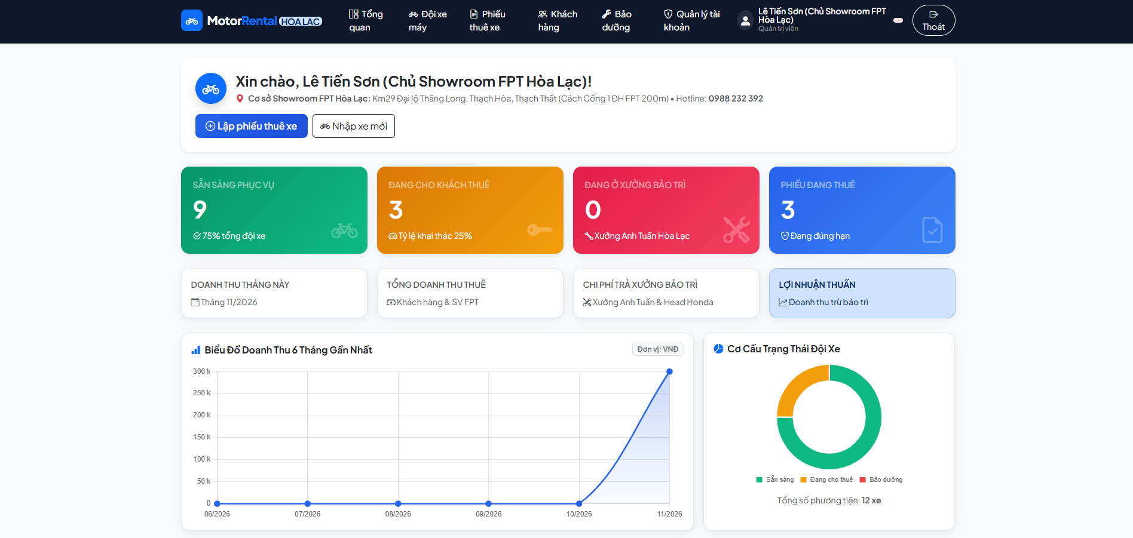
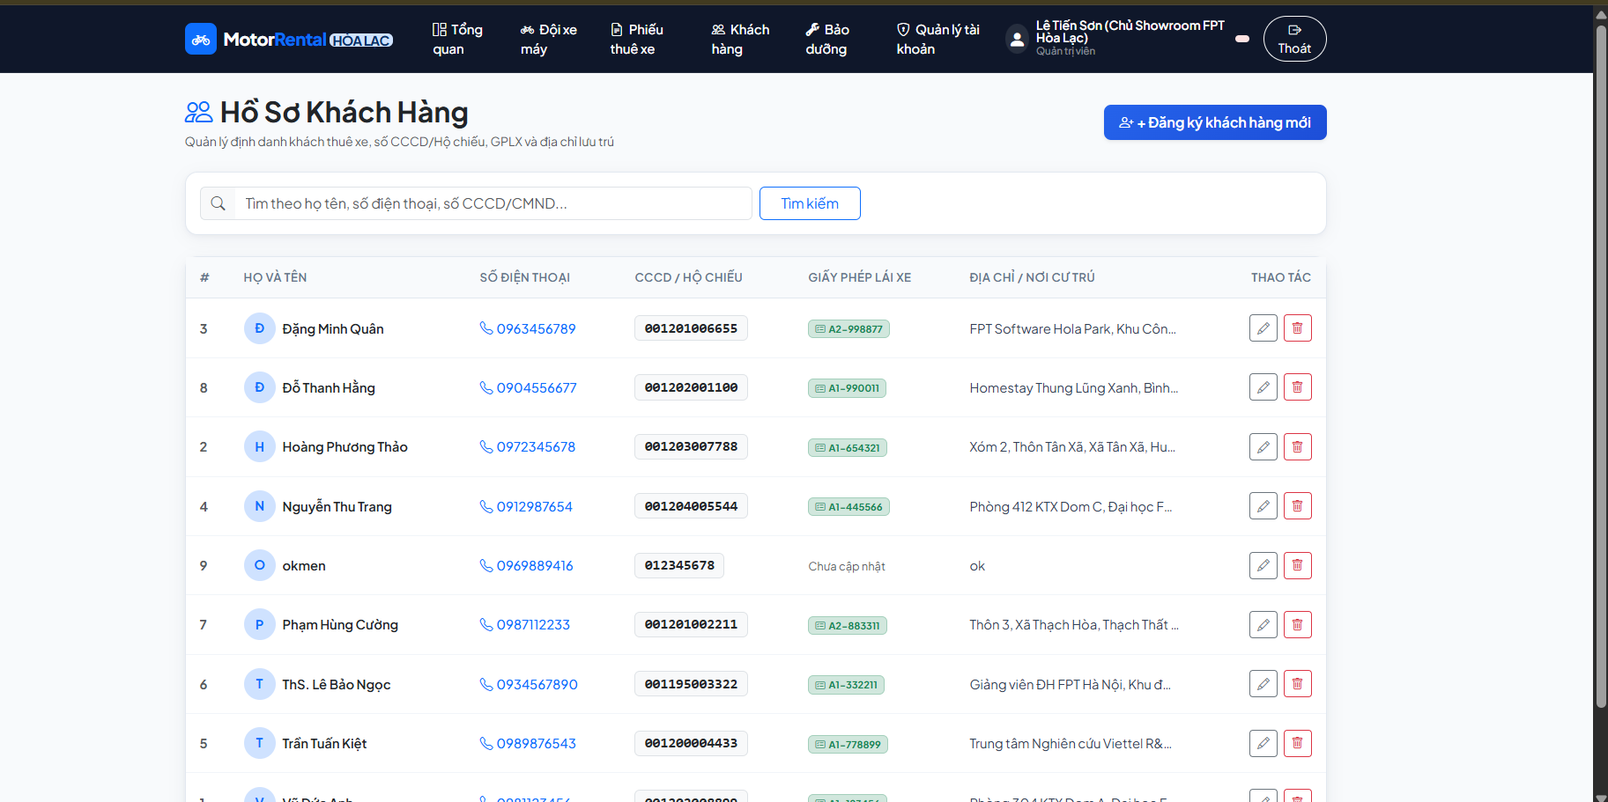

3. Màn hình Quản lý Đội xe (Motorbikes Management)
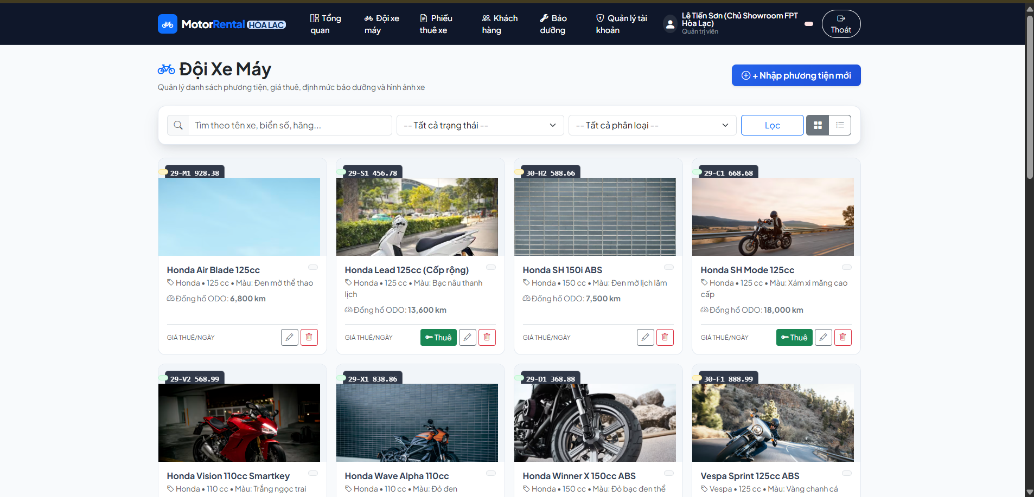
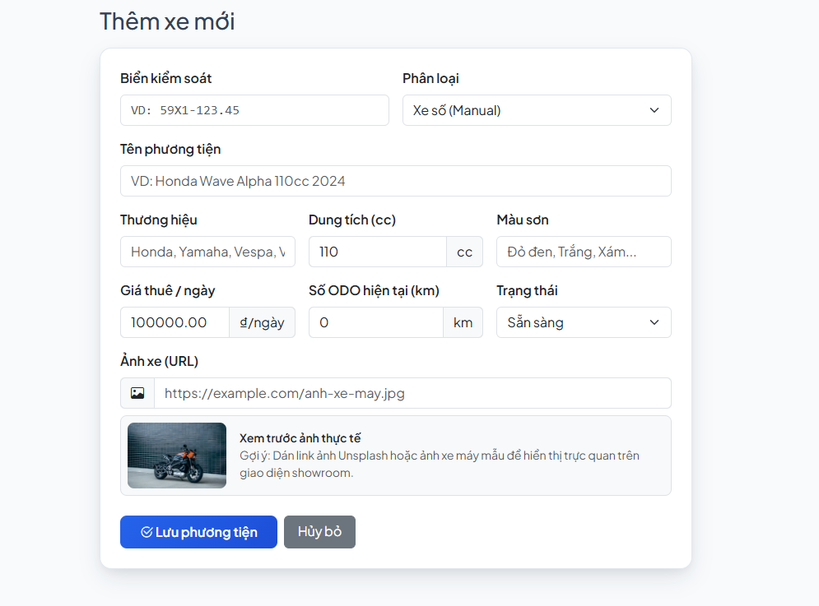

4. Màn hình Lập phiếu thuê và Trả xe (Rentals & Check-in/Check-out)
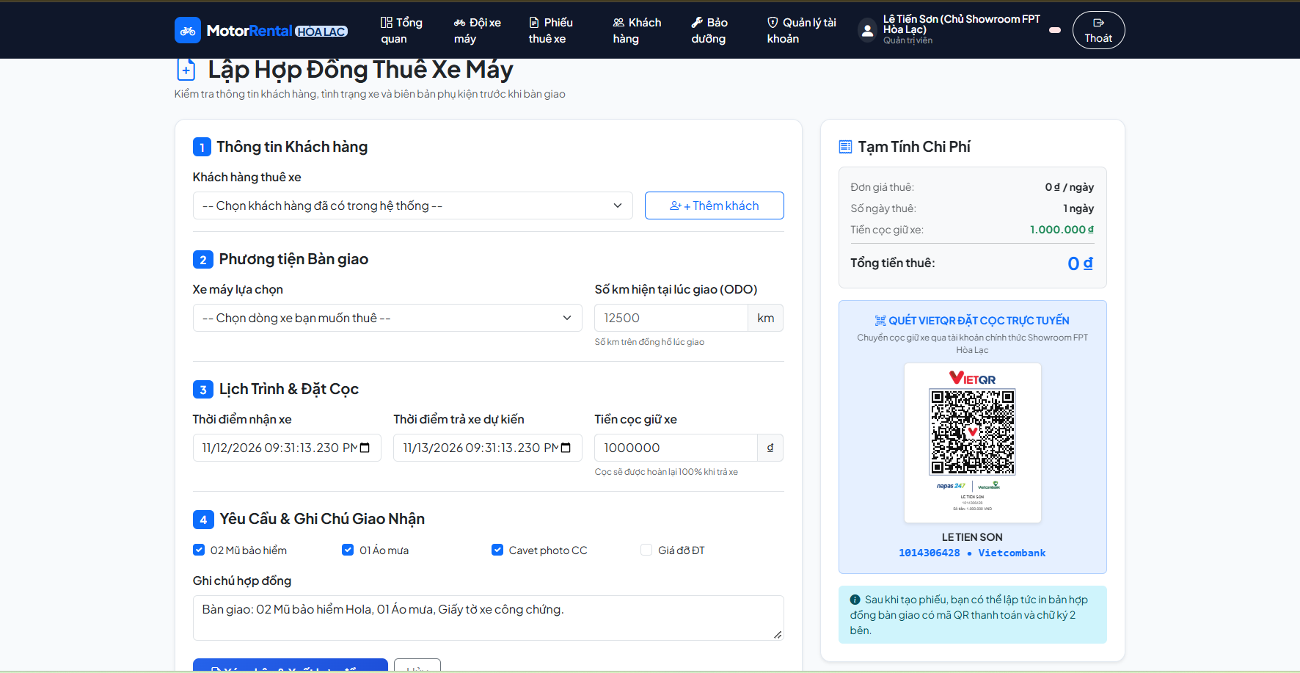
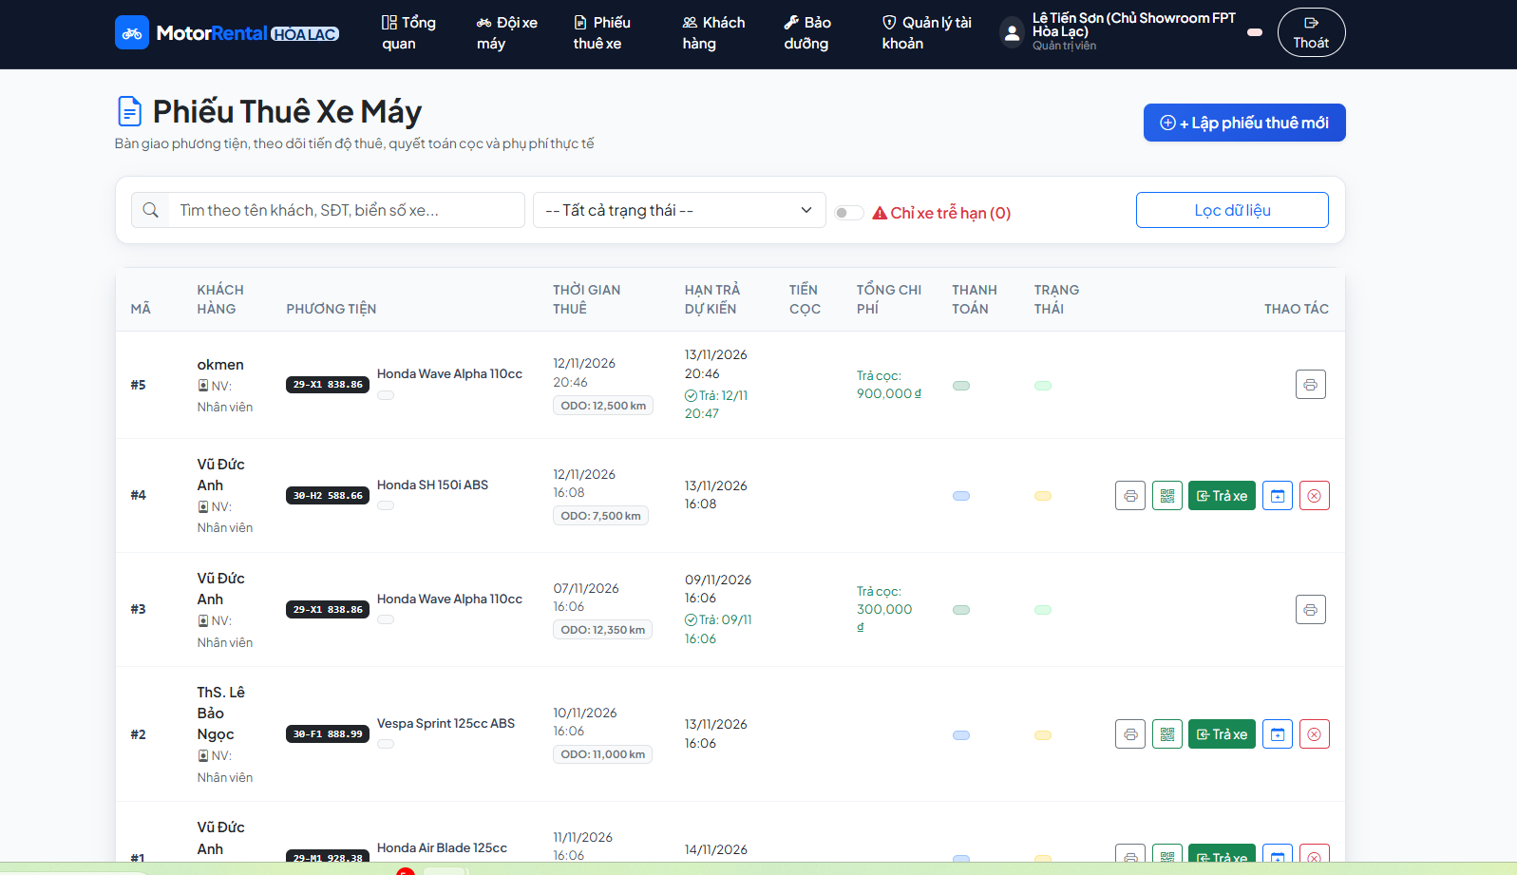

5. Màn hình Tích hợp thanh toán VietQR
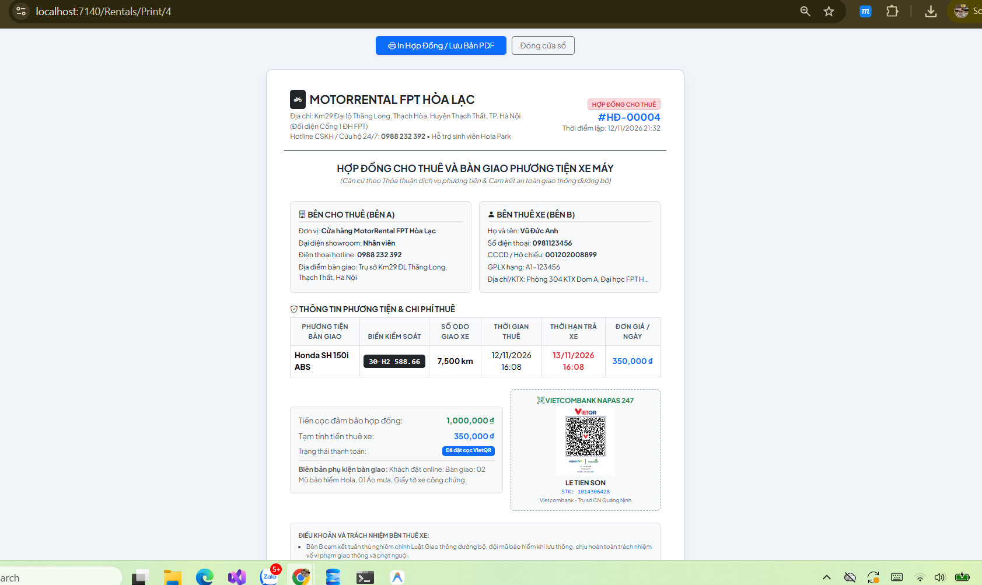
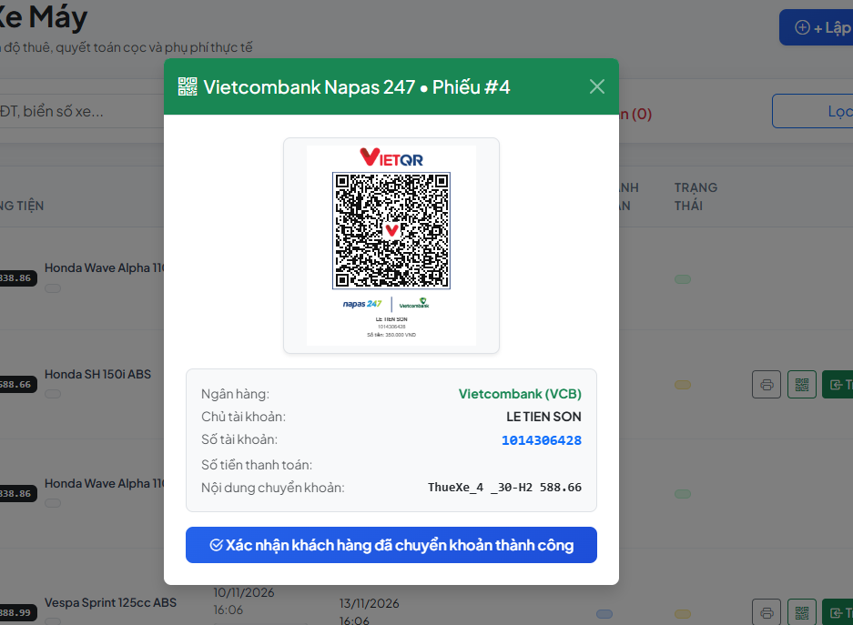

6. Màn hình Quản lý Bảo dưỡng & Sửa chữa (Maintenances)
- 
 

